抚州市东乡区人民医院内科大楼建设项目高低压柜采购
（项目编号：JXGS-20250002）答疑回复

一、招标范围清单和一次系统图里，“高压提升柜”和“高压隔离开关+断路器柜”的型号均为SM6，此型号为施耐德原厂柜型号。但是备注里又注明“元器件国标”，请明确此两种开关柜是按原厂柜报价，还是按我司常规配置报价。
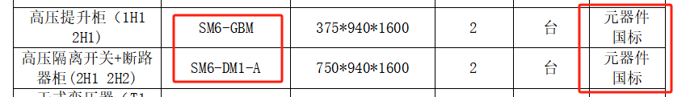
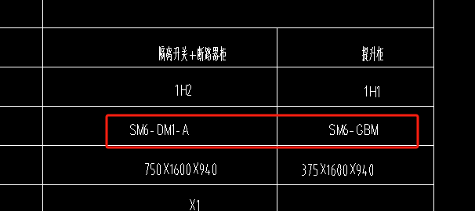
回复：符合国家标准。
二、在低压系统图中，母联柜有4只电流互感器，请问是否可以取消1只？
回复：可以取消1只。
三、低压进线柜和母联柜的框架断路器是几极的？
回复：进线柜及母联柜的框架断路器3极，
四、请明确低压柜中的电流互感器的精确度。
回复：电流互感器测量精度0.5级。
五、是否需要按照图纸型号报价？
回复：按照招标文件要求。
六、消防类配电箱是否需要“CCCF”消防认证，还是“CCC”认证就可以了？
回复：消防类配电箱需要CCCF消防认证。

江西固森建设工程有限公司
2025年01月09日

